Juin 2021 Métropole Sujet 1 Spécialité physique chimie https://labolycee.org
Exercice B DEGRÉ D’HYDRATATION DU CHLORURE DE MAGNÉSIUM (5 points)

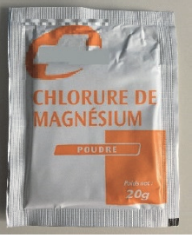
La présence de magnésium dans le corps humain stimule l’immunité et diminue la fatigue. Bien que le magnésium soit présent dans de nombreux aliments comme les amandes, les épinards ou les bananes, il peut être prescrit en complément. Des sachets de chlorure de magnésium sont disponibles en pharmacie et permettent cet apport complémentaire en magnésium au corps humain.
Photographie d’un sachet
de chlorure de magnésium
en pharmacie

La poudre présente dans le sachet est du chlorure de magnésium hydraté pur, de formule MgCℓ₂, 4,5 H2O, où 4,5 est appelé le degré d’hydratation. Celui-ci représente le nombre de moles d’eau présentes dans une mole de chlorure de magnésium hydraté.

Cet exercice propose de déterminer le degré d’hydratation du chlorure de magnésium du sachet à l’aide d’un titrage suivi par conductimétrie.

Données :
- masse de poudre dans le sachet : m = 20,3 g ;
- masse molaire de l’eau : M_{eau} = 18,0 g.mol^{–1} ;
- masse molaire du chlorure de magnésium MgCℓ₂ : M₂ = 95,3 g.mol^{–1} ;
- valeurs de la conductivité molaire ionique λ à 25 °C de quelques ions :
ion | Mg²⁺ | Cℓ– | Ag⁺ | NO₃–
λ en mS.m².mol^{–1} | 10,61 | 7,63 | 6,19 | 7,14

Le contenu d’un sachet acheté en pharmacie est dissous en totalité pour fabriquer 1,00 L de solution aqueuse S₁, la dissolution étant totale dans ces conditions. Une solution aqueuse S₂ est obtenue par dilution d’un facteur cinq de la solution aqueuse S₁.

1. Écrire l’équation de la réaction modélisant la dissolution de la poudre du sachet dans l’eau.

2. Décrire précisément un protocole expérimental à mettre en œuvre pour préparer 100,0 mL de solution aqueuse S₂ à partir de la solution aqueuse S₁.

Un dosage par titrage de la solution aqueuse S₂ est réalisé par une solution aqueuse S titrante de nitrate d’argent, (Ag⁺(aq) ; NO₃– (aq)), à la concentration C_{S} = 5,0×10^{–2} mol.L^{–1}. Pour cela, un volume de V₂ = 10,0 mL de solution aqueuse S2 est prélevé et versé dans un bécher, auquel sont ajoutés environ 200 mL d’eau distillée. L’ensemble est alors titré par la solution aqueuse S et suivi par conductimétrie. La réaction support du titrage a pour équation :
Ag⁺ (aq) + Cℓ– (aq) → AgCℓ (s)

3. Les ions magnésium Mg²⁺ et nitrate NO₃ – sont des espèces spectatrices lors du titrage. Indiquer la signification de l’adjectif « spectatrice » donné à ces espèces.

La conductivité σ de la solution contenue dans le bécher est mesurée après chaque ajout de solution aqueuse
titrante S. Les résultats expérimentaux obtenus sont reproduits dans la représentation graphique ci-dessous (figure 2) :
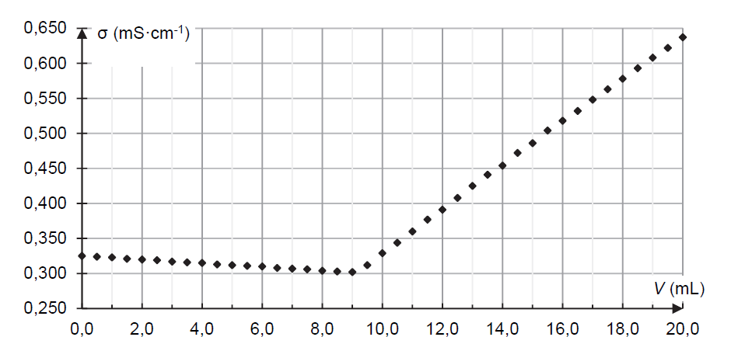

Figure 2. Représentation graphique de la conductivité de la solution contenue dans le bécher en fonction du volume de solution aqueuse titrante S de nitrate d’argent versé

4. En utilisant les conductivités molaires ioniques, justifier l’allure de la courbe obtenue et déterminer la valeur du volume à l’équivalence du titrage.
5. Calculer la concentration en ions chlorure Cℓ– dans la solution S₁, puis montrer que la masse de chlorure de magnésium MgCℓ₂, dans le sachet analysé, est de m(MgCℓ₂) = 10,8 g.
6. En déduire le degré d’hydratation du chlorure de magnésium étudié. Conclure.

